隔热检查计算书
公共建筑
设计编号：

工程地点 | ： | 海南-陵水
建设单位 | ：
设计单位 | ：
设计人 | ：
校对人 | ：
审定人 | ：
报告日期 | : | 2026年3月24日

采用软件 | : 节能设计BECS2025 | 
软件版本 | : 20250505(PLUS)
正版授权码 | : T18089883227
研发单位 | : 北京绿建软件股份有限公司

目 录

1 建筑概况 3
2 评价依据 3
3 评价目标与方法 3
3.1 评价目标 3
3.2 评价方法 3
4 边界条件参数设置 4
4.1 基本设置 4
4.2 室外空气温度 5
4.3 室外太阳辐射照度 5
4.4 室内空气温度 6
5 工程材料 6
6 屋顶外墙隔热计算 8
6.1 屋顶构造 8
6.2 外墙（填充墙）构造 9
6.3 屋顶外墙计算结论 11
7 透光围护结构隔热计算 11
7.1 天窗 11
7.2 外窗 12
7.3 透光围护结构计算结论 13
8 结论 13

建筑概况
工程名称
工程地点 | 海南-陵水
气候子区 | 夏热冬暖B区
大气透明度等级 | 4
建筑面积 | 地上128㎡ 地下0㎡
建筑层数 | 地上1 地下0
建筑高度 | 12.5m
结构类型

评价依据
1. 《建筑节能与可再生能源利用通用规范》GB55015-2021
2. 《建筑环境通用规范》GB55016-2021
3. 《绿色建筑评价标准》GB/T 50378-2019（2024年版）
4. 《民用建筑热工设计规范》GB50176-2016
5. 施工图、设计说明、墙身大样图、节能计算书

评价目标与方法

评价目标
- 依据《建筑环境通用规范》GB55016-2021和《绿色建筑评价标准》GB/T 50378-2019（2024年版）的要求和规定，屋顶和外墙的隔热性能应满足要求。
- 通过房间围护结构的内表面温度计算，判断是否不大于《建筑环境通用规范》GB55016-2021给出的内表面最高温度。

评价方法
- 在给定两侧空气温度及变化规律的情况下，外墙内表面最高温度应符合表3.2.1的要求：
表3.2.1 外墙内表面最高温度的限值
房间类型 | 自然通风房间 | 空调房间
房间类型 | 自然通风房间 | 重质围护结构  （D≥2.5） | 轻质围护结构  （D＜2.5）
内表面最高温度 | ≤ t_{e.max} | ≤t_{i}+2 | ≤t_{i}+3

- 在给定两侧空气温度及变化规律的情况下，屋面内表面最高温度应符合表3.2.2的要求：
表3.2.2 屋顶内表面最高温度的限值
房间类型 | 自然通风房间 | 空调房间
房间类型 | 自然通风房间 | 重质围护结构  （D≥2.5） | 轻质围护结构  （D＜2.5）
内表面最高温度 | ≤ t_{e.max} | ≤t_{i}+2.5 | ≤t_{i}+3.5

表中：—围护结构内表面最高温度（），应按《民用建筑热工设计规范》 GB50176-2016附录C.3 的规定计算；
$t_{i}$—室内空气温度，（）。
t_{e.max}—累年日平均温度最高日的最高温度（）,应按《民用建筑热工设计规范》
GB50176-2016配套软件气象数据取用。

- 外围护结构内表面最高温度按照规范《民用建筑热工设计规范》GB50176-2016附录C.3 的规定计算：
- 按式3.2.3-1建立常物性、无内热源的一维非稳态导热的内部微分方程，微分方程的求解可采用有限差分法：
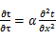 （3.2.3-1）
式中： —温度对于时间的导数，/s。
—材料的导温系数，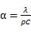，m²/s。
- 按式3.2.3-2建立第三类边界条件隐式差分格式边界节点方程（边界节点1，节点n 可参照）：
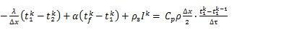（3.2.3-2）
式中：$C_{p}$—材料的比热， J /(kg·K)；
$ρ$—材料的密度，kg/m³；
—材料的导温系数，，m²/s；
$Δx$—差分步长，m；
—材料的导热系数，［W/(m·K)］；
$t_{f}^{k}$—对流换热温度，。
- 按式3.2.3-3列出各内部节点和边界点的节点方程，并求解节点方程组得到外墙、屋顶内表面温度值。
,i=1,2,……n （3.2.3-3）
式中：$t_{i}$—差分节点温度值，。

边界条件参数设置

基本设置
公式及变量 | 变量名 |  | 数值 | 说明
（一）内表面边界条件（第三类边界条件）
 |  | 夏季室内温度， |  | 按《民用建筑热工设计规范》GB50176-2016第3.3.2条的规定取值。
 |  | 室内侧对流换热系数，W/(m²·K) | 8.7 | 按《民用建筑热工设计规范》 GB50176-2016附录B.4.1，表B.4.1-1取值。
（二）外表面边界条件（第三类边界条件）
 |  | 室外侧对流换热系数，(m²·K) | 19.0 | 按《民用建筑热工设计规范》 GB50176-2016附录B.4.1，表B.4.1-2取值。
 |  | 室外空气逐时温度， |  | 按《民用建筑热工设计规范》 GB50176-2016配套软件气象数据取用。
 |  | 表面法向太阳总辐射强度，包括直射和散射，W/m² |  | 按《民用建筑热工设计规范》 GB50176-2016配套软件气象参数取值。
 |  | 外表面太阳辐射吸收系数 |  | 根据工程构造取值。

室外空气温度
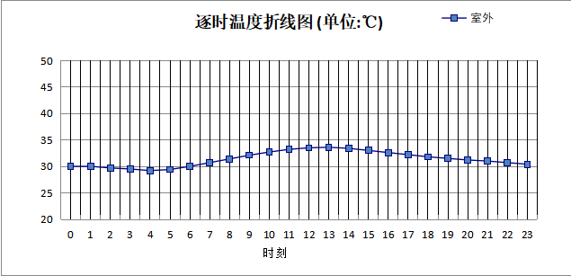

0:00 | 1:00 | 2:00 | 3:00 | 4:00 | 5:00 | 6:00 | 7:00 | 8:00 | 9:00 | 10:00 | 11:00
30.00 | 30.00 | 29.70 | 29.50 | 29.20 | 29.40 | 30.00 | 30.70 | 31.40 | 32.10 | 32.70 | 33.20
12:00 | 13:00 | 14:00 | 15:00 | 16:00 | 17:00 | 18:00 | 19:00 | 20:00 | 21:00 | 22:00 | 23:00
33.50 | 33.60 | 33.40 | 33.00 | 32.60 | 32.20 | 31.80 | 31.50 | 31.20 | 31.00 | 30.70 | 30.40

注：气象数据参考 海南-三亚

室外太阳辐射照度
变量 | 变量名 | 公式来源
 | 表面法向太阳总辐射强度，包括直射和散射，W/ m² | 按《民用建筑热工设计规范GB  50176-2016》配套软件气象数据取用。

时刻\朝向 | 东 | 南 | 西 | 北 | 水平
0:00 | 0.00 | 0.00 | 0.00 | 0.00 | 0.00
1:00 | 0.00 | 0.00 | 0.00 | 0.00 | 0.00
2:00 | 0.00 | 0.00 | 0.00 | 0.00 | 0.00
3:00 | 0.00 | 0.00 | 0.00 | 0.00 | 0.00
4:00 | 0.00 | 0.00 | 0.00 | 0.00 | 0.00
5:00 | 71.92 | 28.70 | 35.84 | 13.38 | 63.80
6:00 | 228.37 | 88.57 | 107.51 | 44.05 | 218.90
7:00 | 346.59 | 155.80 | 172.23 | 86.48 | 389.40
8:00 | 413.67 | 182.46 | 201.01 | 105.87 | 537.20
9:00 | 395.32 | 218.21 | 224.33 | 135.19 | 646.80
10:00 | 327.03 | 238.75 | 234.63 | 153.36 | 704.20
11:00 | 234.85 | 312.51 | 234.85 | 192.49 | 719.10
12:00 | 217.87 | 220.35 | 306.33 | 141.53 | 662.90
13:00 | 192.05 | 185.58 | 342.24 | 114.83 | 559.80
14:00 | 159.83 | 147.92 | 319.20 | 86.54 | 417.90
15:00 | 117.03 | 106.37 | 233.82 | 59.23 | 263.60
16:00 | 57.79 | 47.26 | 123.77 | 23.34 | 118.00
17:00 | 0.01 | 0.05 | 0.09 | 0.04 | 0.00
18:00 | 0.00 | 0.00 | 0.00 | 0.00 | 0.00
19:00 | 0.00 | 0.00 | 0.00 | 0.00 | 0.00
20:00 | 0.00 | 0.00 | 0.00 | 0.00 | 0.00
21:00 | 0.00 | 0.00 | 0.00 | 0.00 | 0.00
22:00 | 0.00 | 0.00 | 0.00 | 0.00 | 0.00
23:00 | 0.00 | 0.00 | 0.00 | 0.00 | 0.00

注：气象数据参考 海南-三亚

室内空气温度
根据《民用建筑热工设计规范》GB50176-2016第3.3.2条的规定取26摄氏度

工程材料
材料名称 | 导热系数  λ | 蓄热系数  S | 密度  ρ | 比热容  Cp | 蒸汽渗透  系数u | 数据来源
材料名称 | W/(m.K) | W/(㎡.K) | kg/m³ | J/(kg.K) | g/(m.h.kPa) | 数据来源
水泥砂浆 | 0.930 | 11.370 | 1800.0 | 1050.0 | 0.0210 | 《民用建筑热工设计规范》GB50176-2016
钢筋混凝土 | 1.740 | 17.200 | 2500.0 | 920.0 | 0.0158 | 《民用建筑热工设计规范》GB50176-2016
挤塑聚苯乙烯泡沫塑料板 | 0.030 | 0.540 | 30.0 | 4455.3 | 0.0162 | 《民用建筑热工设计规范》GB50176-2016
陶粒砼找坡层 | 0.530 | 7.250 | 1200.0 | 1136.5 | 0.1350 | 《民用建筑热工设计规范》GB50176-2016
sbs改性沥青防水卷材 | 0.230 | 9.370 | 900.0 | 1620.0 | 0.0014 | DB34-T753-2007
地砖 | 0.930 | 11.370 | 1800.0 | 1050.0 | 0.0210 | 《民用建筑热工设计规范》GB50176-2016
抗裂砂浆（网格布） | 0.930 | 11.306 | 1800.0 | 1050.0 | 0.0140 | 《民用建筑热工设计规范》GB50176-2016
无机保温砂浆I型 | 0.070 | 1.310 | 300.0 | 1123.7 | 0.0210 | 《湖北低能耗居住建筑节能设计标准》DB42/T559-2022
龙骨+空气层 | 0.243 | 0.169 | 1.2 | 1340.0 | 0.0000 | 《浙江省居住建筑楼板构造》(2018浙J76)
石棉水泥板 | 0.520 | 8.520 | 1800.0 | 1066.4 | 0.0000 | 《广东省居住建筑节能设计标准》DBJT15-133-2018
石棉水泥隔热板 | 0.160 | 2.580 | 500.0 | 1144.2 | 0.0000 | 《广东省居住建筑节能设计标准》DBJT15-133-2018
加气混凝土、泡沫混凝土(ρ=500) | 0.140 | 2.310 | 500.0 | 1048.2 | 0.0000 | 《广东省居住建筑节能设计标准》DBJT15-133-2018
松木、云杉（热流方向垂直木纹） | 0.140 | 3.850 | 500.0 | 2911.8 | 0.0000 | 《广东省居住建筑节能设计标准》DBJT15-133-2018

屋顶外墙隔热计算

屋顶构造

屋顶构造一
材料名称  由外到内 | 厚度 | 差分  步长 | 导热  系数 | 蓄热  系数 | 修正  系数 | 热阻 | 热惰性  指标
材料名称  由外到内 | (mm) | (mm) | W/(m.K) | W/(㎡.K) | α | (㎡K)/W | D=R*S
地砖 | 10 | 10.0 | 0.930 | 11.370 | 1.00 | 0.011 | 0.122
水泥砂浆 | 25 | 8.3 | 0.930 | 11.370 | 1.00 | 0.027 | 0.306
挤塑聚苯乙烯泡沫塑料板 | 80 | 6.7 | 0.030 | 0.540 | 1.20 | 2.222 | 1.440
sbs改性沥青防水卷材 | 3 | 3.0 | 0.230 | 9.370 | 1.00 | 0.013 | 0.122
sbs改性沥青防水卷材 | 3 | 3.0 | 0.230 | 9.370 | 1.00 | 0.013 | 0.122
水泥砂浆 | 20 | 10.0 | 0.930 | 11.370 | 1.00 | 0.022 | 0.245
陶粒砼找坡层 | 30 | 7.5 | 0.530 | 7.250 | 1.50 | 0.038 | 0.410
钢筋混凝土 | 120 | 12.0 | 1.740 | 17.200 | 1.00 | 0.069 | 1.186
各层之和∑ | 291 | － | － | － | － | 2.414 | 3.953
差分时间步长(分钟) | 5.0
外表面太阳辐射吸收系数 | 0.50
传热系数K=1/(0.16+∑R) | 0.39
重质/轻质 | 重质围护结构

空调房间：逐时温度
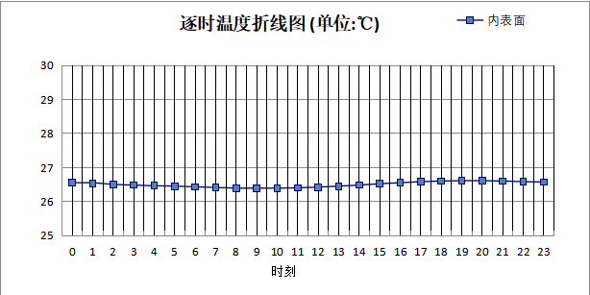

0:00 | 1:00 | 2:00 | 3:00 | 4:00 | 5:00 | 6:00 | 7:00 | 8:00 | 9:00 | 10:00 | 11:00
26.55 | 26.53 | 26.50 | 26.48 | 26.46 | 26.45 | 26.43 | 26.41 | 26.39 | 26.39 | 26.39 | 26.40
12:00 | 13:00 | 14:00 | 15:00 | 16:00 | 17:00 | 18:00 | 19:00 | 20:00 | 21:00 | 22:00 | 23:00
26.42 | 26.45 | 26.48 | 26.52 | 26.55 | 26.58 | 26.60 | 26.61 | 26.61 | 26.60 | 26.58 | 26.57

外墙（填充墙）构造

外墙（填充墙）构造一
材料名称  由外到内 | 厚度 | 差分  步长 | 导热  系数 | 蓄热  系数 | 修正  系数 | 热阻 | 热惰性  指标
材料名称  由外到内 | (mm) | (mm) | W/(m.K) | W/(㎡.K) | α | (㎡K)/W | D=R*S
石棉水泥板 | 20 | 6.7 | 0.520 | 8.520 | 1.00 | 0.038 | 0.328
龙骨+空气层 | 40 | 40.0 | 0.243 | 0.169 | 1.00 | 0.165 | 0.028
加气混凝土、泡沫混凝土(ρ=500) | 60 | 7.5 | 0.140 | 2.310 | 1.00 | 0.429 | 0.990
（夏季）垂直空气间层（δ=20）(1) | 20 | 20.0 | － | － | － | 0.308 | －
松木、云杉（热流方向垂直木纹） | 50 | 4.5 | 0.140 | 3.850 | 1.00 | 0.357 | 1.375
石棉水泥隔热板 | 10 | 5.0 | 0.160 | 2.580 | 1.00 | 0.063 | 0.161
各层之和∑ | 200 | － | － | － | － | 1.359 | 2.882
差分时间步长(分钟) | 5.0
外表面太阳辐射吸收系数 | 0.52
传热系数K=1/(0.16+∑R) | 0.66
重质/轻质 | 重质围护结构

空调房间：东向逐时温度
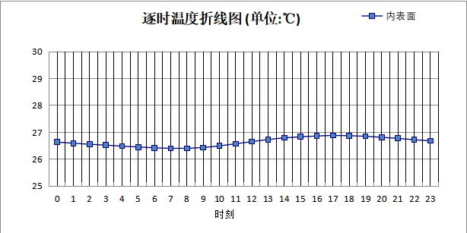

0:00 | 1:00 | 2:00 | 3:00 | 4:00 | 5:00 | 6:00 | 7:00 | 8:00 | 9:00 | 10:00 | 11:00
26.63 | 26.59 | 26.55 | 26.52 | 26.48 | 26.45 | 26.42 | 26.40 | 26.40 | 26.43 | 26.49 | 26.57
12:00 | 13:00 | 14:00 | 15:00 | 16:00 | 17:00 | 18:00 | 19:00 | 20:00 | 21:00 | 22:00 | 23:00
26.65 | 26.73 | 26.79 | 26.83 | 26.86 | 26.88 | 26.87 | 26.85 | 26.81 | 26.77 | 26.72 | 26.68

空调房间：西向逐时温度
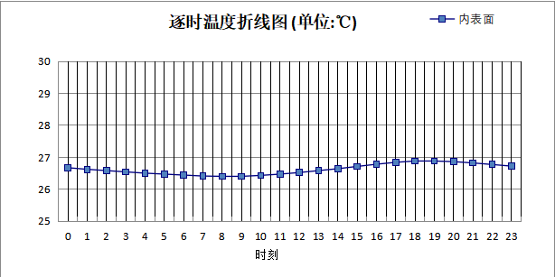

0:00 | 1:00 | 2:00 | 3:00 | 4:00 | 5:00 | 6:00 | 7:00 | 8:00 | 9:00 | 10:00 | 11:00
26.67 | 26.62 | 26.58 | 26.54 | 26.50 | 26.47 | 26.44 | 26.41 | 26.40 | 26.40 | 26.43 | 26.47
12:00 | 13:00 | 14:00 | 15:00 | 16:00 | 17:00 | 18:00 | 19:00 | 20:00 | 21:00 | 22:00 | 23:00
26.52 | 26.58 | 26.64 | 26.71 | 26.78 | 26.84 | 26.88 | 26.88 | 26.86 | 26.82 | 26.77 | 26.72

空调房间：南向逐时温度
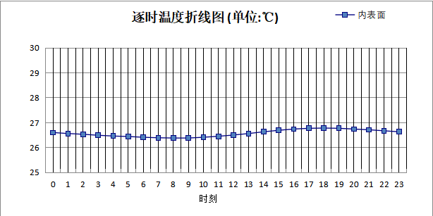

0:00 | 1:00 | 2:00 | 3:00 | 4:00 | 5:00 | 6:00 | 7:00 | 8:00 | 9:00 | 10:00 | 11:00
26.60 | 26.56 | 26.53 | 26.49 | 26.46 | 26.44 | 26.41 | 26.39 | 26.38 | 26.38 | 26.41 | 26.45
12:00 | 13:00 | 14:00 | 15:00 | 16:00 | 17:00 | 18:00 | 19:00 | 20:00 | 21:00 | 22:00 | 23:00
26.50 | 26.56 | 26.63 | 26.69 | 26.74 | 26.77 | 26.78 | 26.77 | 26.74 | 26.71 | 26.67 | 26.63

空调房间：北向逐时温度
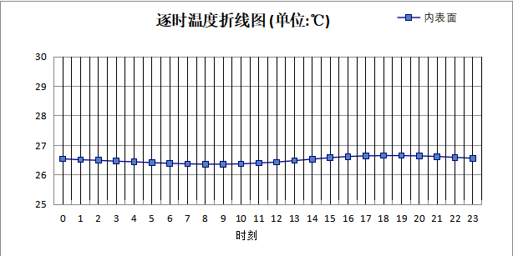

0:00 | 1:00 | 2:00 | 3:00 | 4:00 | 5:00 | 6:00 | 7:00 | 8:00 | 9:00 | 10:00 | 11:00
26.54 | 26.51 | 26.49 | 26.46 | 26.44 | 26.41 | 26.39 | 26.37 | 26.36 | 26.36 | 26.37 | 26.40
12:00 | 13:00 | 14:00 | 15:00 | 16:00 | 17:00 | 18:00 | 19:00 | 20:00 | 21:00 | 22:00 | 23:00
26.43 | 26.48 | 26.53 | 26.58 | 26.62 | 26.64 | 26.65 | 26.65 | 26.64 | 26.62 | 26.59 | 26.56

屋顶外墙计算结论
类型 | 构造 | 时刻 | 最高温度(℃) | 限值(℃) | 结论
屋顶 | 上:屋顶构造一 | 19:20 | 26.61 | 28.50 | 满足
外墙（填充墙） | 东:外墙（填充墙）构造一 | 17:15 | 26.88 | 28.00 | 满足
外墙（填充墙） | 西:外墙（填充墙）构造一 | 18:40 | 26.88 | 28.00 | 满足
外墙（填充墙） | 南:外墙（填充墙）构造一 | 18:00 | 26.78 | 28.00 | 满足
外墙（填充墙） | 北:外墙（填充墙）构造一 | 18:20 | 26.65 | 28.00 | 满足

透光围护结构隔热计算

天窗

天窗夏季太阳得热系数
序号 | 构造名称 | 构造编号 | 传热系数 | 夏季综合  太阳得热系数 | 备注
1 | 隔热金属型材+6mm高透光Low-E+12mm空气+6透明 | 135 | 2.68 | 0.43
平均 |  |  | 2.68 | 0.17
标准依据 |  | 《民用建筑热工设计规范》GB 50176-2016第6.3.1条
标准要求 |  | 应满足表6.3.1的要求(SHGC≤0.30)
结论 |  | 满足

外窗

外窗构造
序号 | 构造名称 | 构造  编号 | 传热系数 | 窗太阳  得热系数 | 可见光透射比
1 | 隔热金属型材+6mm高透光Low-E+12mm空气+6透明 | 18 | 2.68 | 0.43 | 0.720
1 | 隔热金属型材+6mm高透光Low-E+12mm空气+6透明 | 窗编号
1 | 隔热金属型材+6mm高透光Low-E+12mm空气+6透明 | C2407，C7207，C5122
1 | 来源：《全国民用建筑工程设计技术措施—节能专篇/建筑》
2 | 隔热金属型材+6mm高透光Low-E+12mm空气+6透明 | 136 | 2.68 | 0.43 | 0.620
2 | 隔热金属型材+6mm高透光Low-E+12mm空气+6透明 | 窗编号
2 | 隔热金属型材+6mm高透光Low-E+12mm空气+6透明 | 幕墙
2 | 来源：《全国民用建筑工程设计技术措施—节能专篇/建筑》

外遮阳类型

自定义外遮阳
序号 | 编号 | 夏季外遮阳系数 | 冬季外遮阳系数 | 平均外遮阳系数 | 备注
1 | 自定义外遮阳0 | 0.400 | 1.000 | 0.700

夏季太阳得热系数
朝向 | 面积 | 传热系数 | 夏季综合  太阳得热系数 | 窗墙比 | 标准要求 | 结论
南向 | 29.68 | 2.68 | 0.17 | 0.48 | 夏季SHGC≤0.45 | 满足
北向 | 22.44 | 2.68 | 0.17 | 0.37 | 夏季SHGC≤0.55 | 满足
东向 | 5.11 | 2.68 | 0.17 | 0.11 | 夏季SHGC≤0.40 | 满足
西向 | 19.44 | 2.68 | 0.17 | 0.42 | 夏季SHGC≤0.40 | 满足
综合平均 | 76.67 | 2.68 | 0.17 | 0.36
标准依据 | 《民用建筑热工设计规范》GB 50176-2016第6.3.1条
标准要求 | 应满足表6.3.1的要求
结论 | 满足
备注：
本表所统计的外窗包含凸窗。

透光围护结构计算结论
序号 | 检查项 | 结论
1 | 天窗夏季太阳得热系数 | 满足
2 | 外窗 | 满足
结论 |  | 满足

结论
综上所述，根据《绿色建筑评价标准》GB/T 50378-2019（2024年版）5.1.7条，本项目屋顶和外墙的隔热性能满足《建筑环境通用规范》GB 55016的相关要求；透光围护结构太阳得热系数与夏季建筑遮阳系数的乘积满足《民用建筑热工设计规范》GB 50176的相关要求。

